МАСТЕР-КЛАСС «ИЗГОТОВЛЕНИЕ ДЕКОРАТИВНОГО
ПАННО ИЗ ФОАМИРАНА»
Болдырева Л.М.
Армавирский государственный педагогический университет
г. Армавир, Россия

Одной из педагогических задач на сегодняшний день является внедрение в образовательный процесс таких методов и приемов, которые помогут обучающимся не только овладеть определенными знаниями, умениями и навыками в той или иной сфере деятельности, но и будут способствовать развитию творческих способностей на практических занятиях.
Для каждого обучающегося преподавателем необходимо создать такие условия, которые позволят ему творчески подойти к решению различных проблем, при этом, все должно происходить в рамках программы, а правильно выбранные методы и формы обучения помогут определить ту возможную меру включенности молодежи в творческую деятельность, которая сделает обучение более интересным [1].
Так студентам, обучающимся по направлению Технология факультета Технологии, экономики и дизайна Армавирского государственного педагогического университета на практических занятиях был предложен для выполнения мастер-класс «Изготовление декоративного панно из фоамирана» в рамках изучения дисциплины «Декоративно-прикладное творчество».
Фоамиран – это новый синтетический иранский материал, недавно завезенный в Россию, которые получил определение от названия выпускающей компании «FoamIran». Богатая цветовая гамма позволяет создавать очень реалистичные композиции и игрушки. Материал легко принимает любую форму, а объем заготовке придают с помощью легкого нагрева утюгом. Фоамиран экологически безопасен, а приобрести его можно в магазинах рукоделия. Другое название – это пластичная замша – податливый материал, поэтому даже начинающие рукодельницы смогут сделать цветы из фоамирана, используя, предложенный мастер-класс в качестве пошаговой инструкции [2].
Технология работы с фоамираном является очень востребованным современным направлением декоративно-прикладного творчества. Так, например, цветы из фоамирана отличаются своей реалистичностью и абсолютной схожестью с оригинальными растениями. Такие изделия могут применяться везде: в интерьере, для рукоделия, для яркого оформления праздников, для создания одежды и украшений [2, 3].
Самыми эффектными и легкими в изготовлении получаются большие цветы, так как они не требуют долгой кропотливой работы, но у нас были мелкие заготовки, поэтому студентам потребовалось чуть больше времени и усидчивости.
Необходимые материалы для изготовления панно:
- фоамиран (четыре листа: желтый, белый, синий, красный);
- ножницы;
- зубочистки;
- утюг (для придания формы);
- акриловая краска для тонирования фоамирана;
- термоклей;
- декоративный степлер.
Количество заготовок-цветов не ограничено, но необходимо четко ориентироваться на внешний вид вашего панно, чтобы в итоге оно получилось как можно более естественным и красивым. Этапы проведенного мастер-класса представлены в таблице 1 в виде технологической карты.
Таблица 1
Технологическая карта изготовления панно
«Логотип факультета Технологии, экономики и дизайна»
№ | Описание работы | Фото этапа работы
1 | Подготавливаем рабочее место.  Для этого на листе ватмана распечатываем цветной логотип факультета ТЭиД и подбираем рамку нужного размера | 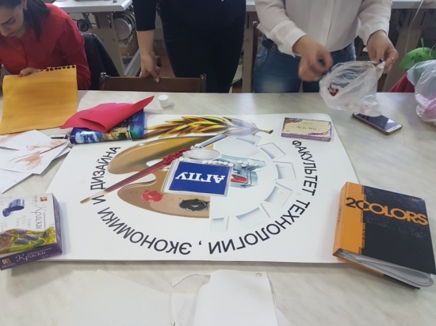
2 | Начинаем работу с выбора нужной расцветки фоамирана и акриловых красок, заправляем клей-пистолет | 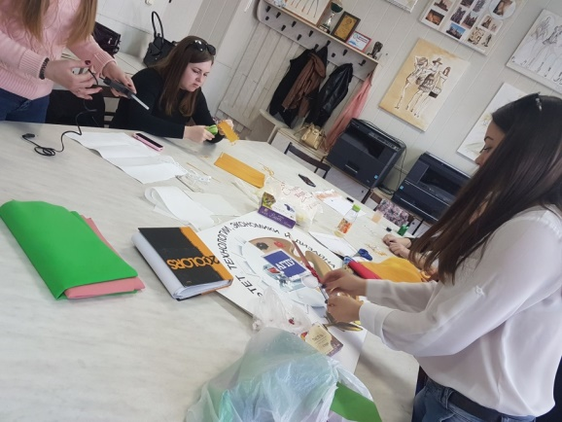
3 | Далее акриловой краской полностью тонируем листы фоамирана в нужный цвет | 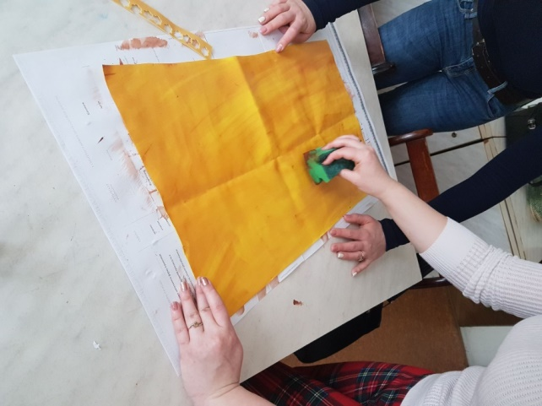
4 | Используя декоративный степлер, делаем достаточно большое количество мелких деталей-заготовок в форме цветов.  Если края цветов не ровные, то можно не бояться, так как при нагреве края будут иметь фактурную поверхность | 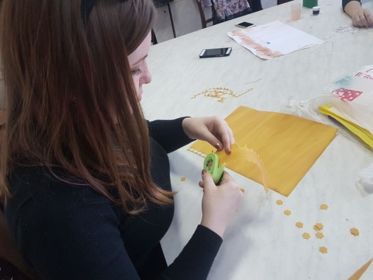  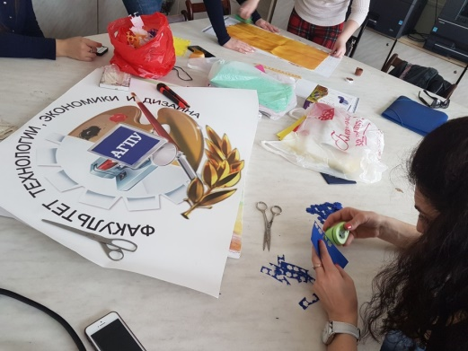
5 | Разогреваем утюг до средней температуры и поочередно прикладывая лепесточки к утюгу на несколько секунд, нагреваем заготовки и заворачиваем края внутрь, придавая тем самым объем цветам.  Соединяем между собой по две заготовки для придания объема | 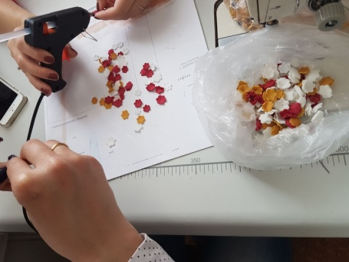  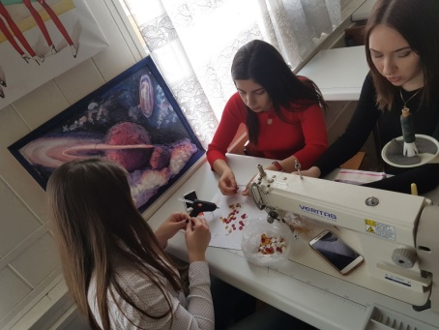
6 | Раскладываем по цветам заготовки на распечатанном ватмане с логотипом | 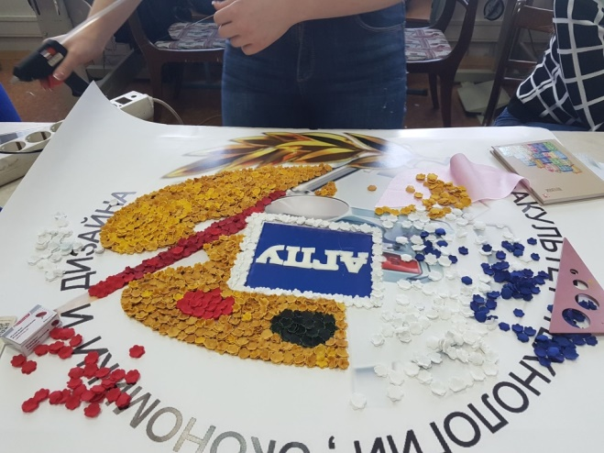
7 | Начинаем сбор панно, прикрепляя с помощью клеящего пистолета заготовки цветов к основе | 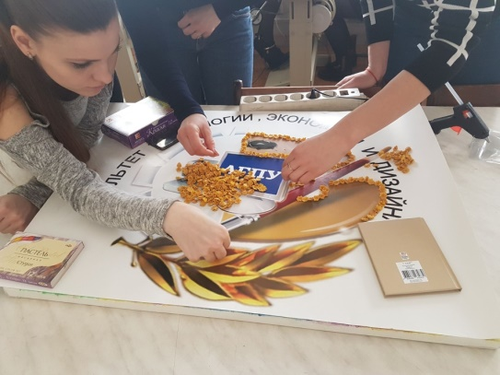  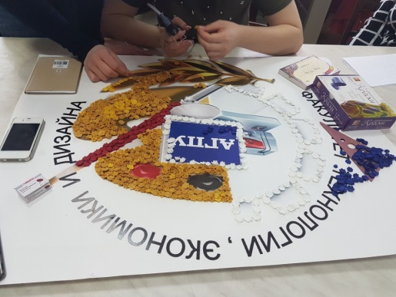  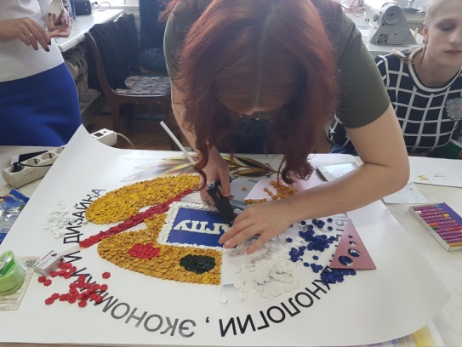
8 | Заключительным этапом является изготовление декоративных листьев снизу | 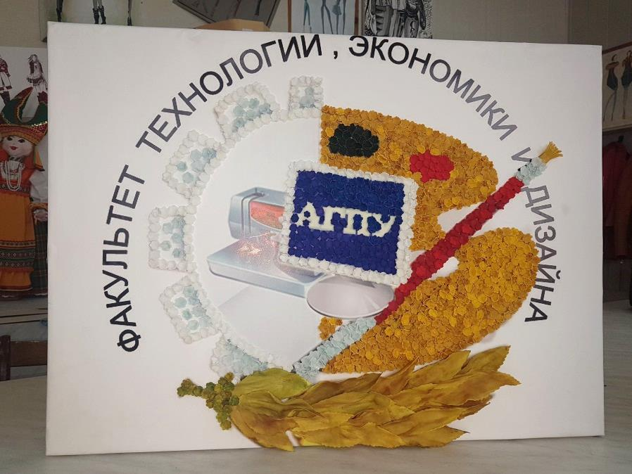

Подводя итоги проделанной работы, можно сказать, что выполненное студентами панно с использованием мелких цветов из фоамирана – это трудоемкий и интересный процесс по созданию декоративной композиции.
Для преподавателей ценность данной работы заключается в учебно-методическом обеспечении при проведении занятий по декоративно-прикладному творчеству. В результате проведенного мастер-класса нам удалось показать, что путем использования современных и доступных материалов можно своими руками выполнить художественную работу.
Литература:
- Дополнительное образование детей в изменяющемся мире: перспективы развития востребованности, привлекательности, результативности: материалы Международной научно-практической конференции. В 2-х ч. Ч.2 / Челябинск – Москва / под ред. А.В. Кислякова, А. В. Щербакова. – Челябинск: ЧИППКРО, 2013.
- Груша О.С. Занимательные поделки из фоамирана. - М.: Феникс, 2015.
- Перевертень Г.И. Искусные поделки из разных материалов. - М.: АСТ, 2013.
© Болдырева Л.М.., 2017.

